PRACOVNÝ LIST - HÁDANKY
- Napíš správne názvy rozprávok
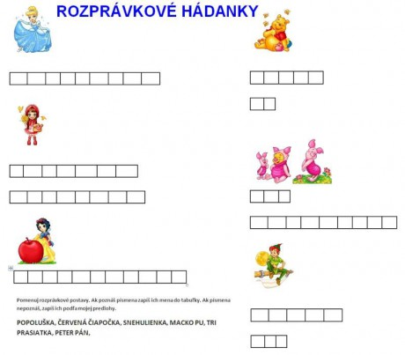
.................................................................................................................................................................................................................................................................................................................................................................................................................................................................................................................................................................................................................................................................................................................................................................................................................................................................................................................................................................................................................

2. Myšička je hladná a hľadá správnu cestu k voňavému syru.
Pomôž jej aby ju našla a nechytila sa do pasce.
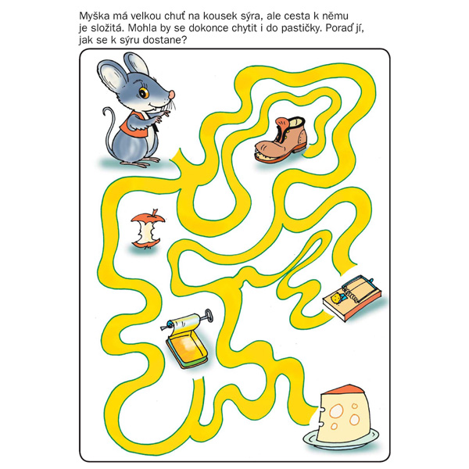

3. Spočítaj koľko štvorcov vidíš na obrázku

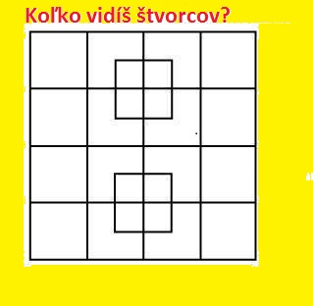

Na obrázku je ........................štvorcov.

4. Úloha: Prepíš do zošita hádanky, ktoré sú v prezentácii.
5. Úloha: V čítanke vyhľadaj všetky hádanky a prepíš ich do zošita.

